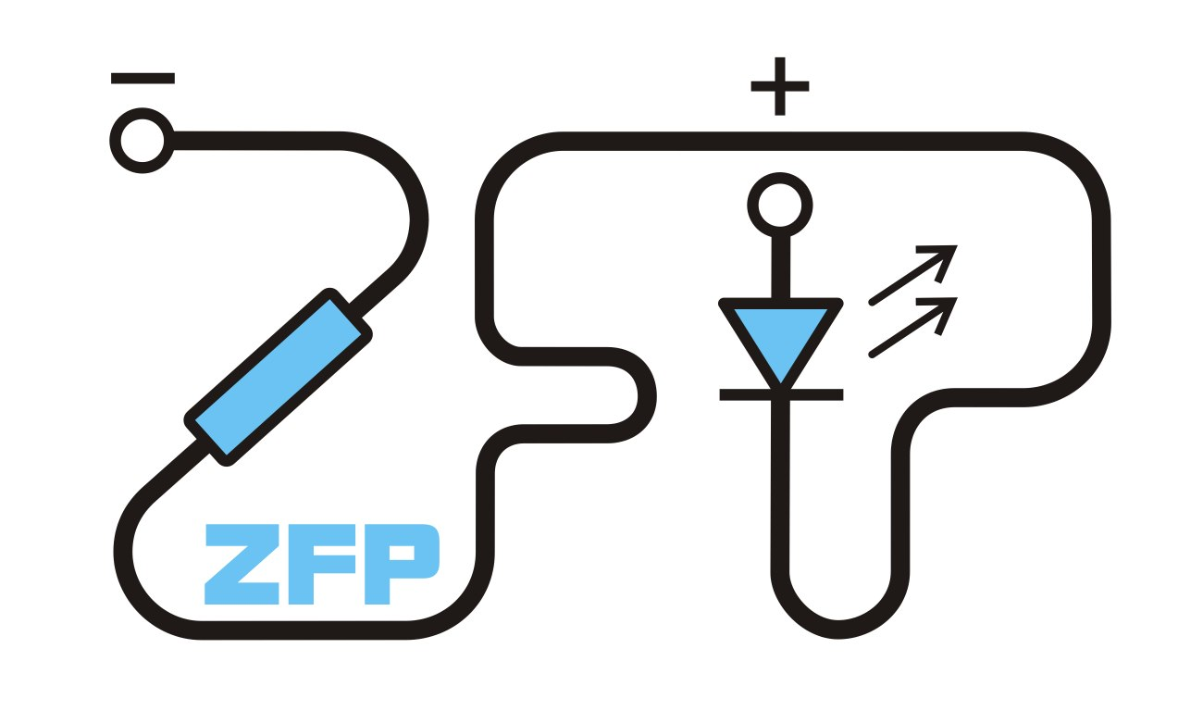
Kabinet výuky obecné fyziky, UK MFF

Fyzikální praktikum ...

Úloha č. ..........

Název úlohy: ....................................................................................................

Jméno: .............................................................

Datum měření: .........................

Připomínky opravujícího:

 | Možný počet bodů | Udělený počet bodů
Teoretická část | 0 - 2
Výsledky a zpracování měření | 0 - 9
Diskuse výsledků | 0 - 4
Závěr | 0 - 1
Seznam použité literatury | 0 - 1
Celkem | max. 17

Posuzoval: ......................................... dne: ................................

